RECICLAGEM NO CONCELHO DE ALCÁCER DO SAL 2023

Atendendo à importância da reciclagem, o Município de Alcácer do Sal iniciou a recolha diferenciada de resíduos em 2002 com um projeto autónomo.
Posteriormente, passou a integrar a AMBILITAL – Investimentos Ambientais no Alentejo, EIM, que é responsável pela gestão de resíduos do Sistema Intermunicipal da AMAGRA, tendo como utilizadores os municípios de Alcácer do Sal, Aljustrel, Ferreira do Alentejo, Grândola, Odemira, Santiago do Cacém e Sines. Abarca uma área de 6.415 km2.
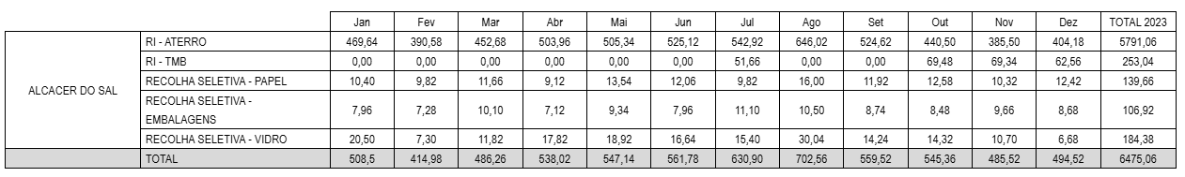
Eis os quantitativos recebidos pelo Município de Alcácer do Sal em 2023, incluído a recolha seletiva efetuada pela AMBILITAL:
